得分：_______


算法分析

学号：__2350801230_____

姓名：_________________

班级：_________________

- 学习内容
1. 题目概述（必做）
给定一个非负整数数组A (A中元素不相同，如存在元素相同，则提示用户重新输入)，返回一个数组，在该数组中的所有整数从小到大排列。
示例:
输入:A=[1,5,3,8,6,2]
输出:[1,2,3,5,6,8]
分别使用合并排序和快速排序，使用Java实现。
01  02  03  04  05  06  07  08  09  10  11  12  13  14  15  16  17  18  19  20  21  22  23  24  25  26  27  28  29  30  31  32  33  34  35  36  37  38  39  40  41  42  43  44  45  46  47  48  49  50 | import java.util.*;  public class SortingAlgorithms {  private static int[]a;  public static void main(String[]args) {  int[]arr={1,5,3,8,6,2};  System.out.println("Input: [1,5,3,8,6,2]");  int[]m=arr.clone();  mergeSort(m);  System.out.println("Merge: "+Arrays.toString(m));  a=arr.clone();  quickSort(0,a.length-1);  System.out.println("Quick: "+Arrays.toString(a));  }  static void mergeSort(int[]arr) {  mergeSort(arr,0,arr.length-1,new int[arr.length]);  }  static void mergeSort(int[]arr,int l,int r,int[]temp) {  if(l<r) {  int m=(l+r)/2;  mergeSort(arr,l,m,temp);  mergeSort(arr,m+1,r,temp);  merge(arr,l,m,r,temp);  }  }  static void merge(int[]arr,int l,int m,int r,int[]temp) {  int i=l,j=m+1,k=0;  for(;i<=m&&j<=r;)temp[k++]=arr[i]<=arr[j]?arr[i++]:arr[j++];  for(;i<=m;)temp[k++]=arr[i++];  for(;j<=r;)temp[k++]=arr[j++];  for(k=0;l<=r;)arr[l++]=temp[k++];  }  static void quickSort(int p,int r) {  if(p<r) {  int q=partition(p,r);  quickSort(p,q-1);  quickSort(q+1,r);  }  }  static int partition(int p,int r) {  int i=p,j=r+1,x=a[p];  while(true) {  while(++i<r&&a[i]<x);  while(--j>p&&a[j]>x);  if(i>=j)break;  int t=a[i];a[i]=a[j];a[j]=t;  }  a[p]=a[j];a[j]=x;  return j;  }  }

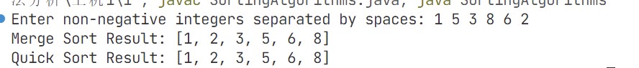
2. 题目概述（选做）
数组itv表示若干个区间的集合，其中单个区间为itv [i]=[start_i, end_i]。请合并所有重叠的区间，并返回一个不重叠的区间数组，该数组需恰好覆盖输入中的所有区间。
示例:
输入:intervals=[[1,3],[2,6],[8,10],[15,18]]
输出:[[1,6],[8,10],[15,18]]
解释:区间[1,3]和[2,6]重叠，将它们合并为[1,6]
提示:
1<= itv.length<= ${10}^{4}$
Itv[i].length == 2
0<= start_i <= end_i<= ${10}^{4}$
使用Java实现。
01  02  03  04  05  06  07  08  09  10  11  12  13  14  15  16  17  18  19  20  21  22  23  24  25  26  27  28  29  30  31  32  33  34  35  36  37  38  39  40  41  42  43  44  45  46  47  48  49  50  51  52  53  54  55  56  57  58  59  60  61  62  63  64  65 | import java.util.*;  public class IntervalMerge {  public int[][] merge(int[][] intervals) {  // Check if input is empty  if (intervals.length <= 1) {  return intervals;  }  Arrays.sort(intervals, (a, b) -> Integer.compare(a[0], b[0]));  List<int[]> merged = new ArrayList<>();  merged.add(intervals[0]);  for (int i = 1; i < intervals.length; i++) {  int[] last = merged.get(merged.size() - 1);  int currentStart = intervals[i][0];  int currentEnd = intervals[i][1];  if (currentStart <= last[1]) {  last[1] = Math.max(last[1], currentEnd);  } else {  merged.add(intervals[i]);  }  }  return merged.toArray(new int[merged.size()][]);  }  public static void main(String[] args) {  Scanner scanner = new Scanner(System.in);  IntervalMerge solution = new IntervalMerge();  System.out.println("Please enter intervals (format: [[1,3],[2,6],[8,10],[15,18]]): ");  String input = scanner.nextLine();  int[][] intervals = parseInput(input);  int[][] result = solution.merge(intervals);  System.out.println("Merged intervals:");  for (int[] interval : result) {  System.out.print("[" + interval[0] + ", " + interval[1] + "] ");  }  scanner.close();  }  private static int[][] parseInput(String input) {  input = input.replaceAll("\\s+", "");  if (input.startsWith("[") && input.endsWith("]")) {  input = input.substring(1, input.length() - 1);  }  String[] intervalStrs = input.split("\\],\\[");  List<int[]> intervalList = new ArrayList<>();  for (String intervalStr : intervalStrs) {  intervalStr = intervalStr.replace("[", "").replace("]", "");  String[] values = intervalStr.split(",");  if (values.length == 2) {  try {  int start = Integer.parseInt(values[0]);  int end = Integer.parseInt(values[1]);  intervalList.add(new int[]{start, end});  } catch (NumberFormatException e) {  System.err.println("Invalid number format in interval: " + intervalStr);  }  }  }  return intervalList.toArray(new int[intervalList.size()][]);  }  }

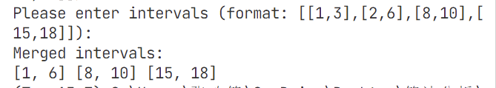

二、实验代码

三、运行效果

